Instituto de Educação Infantil e Juvenil

Inverno, 2020. Londrina, 08 de Setembro.

Nome: ____________________________________ Turma: ____________

Área do conhecimento: Inglês | Professor: Leandro

English Individual Progress_A1 to B2+

- Study English for 30 min (vide histórico do estudante) using Dyned.
- Self-coaching: Open - “Opções - Relatório detalhado”. Remember it MUST BE over 30 (caso você não tenha acesso ao Relatório Detalhado me chame no Hangouts a cada dia!)
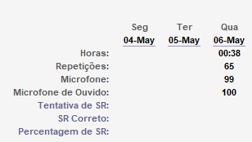
- Escreva no MOODLE como apresentado abaixo a cada dia realizado.

Horas:
Repetições:
Microfone:
Microfone de ouvido:
D.P.O:

**** Em caso de entrega atrasada, postar da mesma forma no Moodle no dia atrasado e uma cópia por e-mail: leandro.ieijf2@gmail.com ****

-I will be online during regular class time, you may contact me through:
leandro.ieijf2@gmail.com using e-mail or Hangouts.

